МИНИСТЕРСТВО НАУКИ И ВЫСШЕГО ОБРАЗОВАНИЯ РОССИЙСКОЙ ФЕДЕРАЦИИ
федеральное государственное бюджетное образовательное учреждение
высшего образования
«РОССИЙСКИЙ ЭКОНОМИЧЕСКИЙ УНИВЕРСИТЕТ ИМЕНИ Г. В.ПЛЕХАНОВА»
ВОРОНЕЖСКИЙ ФИЛИАЛ
КОЛЛЕДЖ

Отчет
по практической работе № 5
По дисциплине: «Технология разработки программного обеспечения»
На тему «Организация процесса разработки ПО в облачной системе управления проектами Kaiten»

Густовой Дианы Станиславовны
студентки 3 курса группы CИд-023
по специальности 09.02.07 Информационные системы и программирование
форма обучения: очная

Выполнила: Густова Д.С.
Проверила: Назарова О.И.
Дата: 25.02.2026
Оценка:

2026 г.
- ЦЕЛЬ И ЗАДАЧИ ПРАКТИЧЕСКОЙ РАБОТЫ
Цель: получение практических навыков организации процесса разработки программного обеспечения в системе управления проектами Kaiten.
Для достижения поставленной цели требуется решить следующие задачи:
- Создать пространство проекта в облачной системе Kaiten.
- Разработать карточки проекта с артефактами.
- Организовать процесс разработки ПО в облачной системе управления проектами Kaiten.
- ХОД РАБОТЫ
В качестве предметной области рассматривается разработка веб-приложения «Подкрадули.ru» для автоматизации управления сбытом на обувной фабрике ООО «Подкрадули». Предприятие специализируется на производстве молодежной обуви и реализует продукцию через сеть фирменных магазинов и оптовых клиентов.
Разрабатываемая информационная система предназначена для автоматизации процессов приема заказов, формирования первичных документов, учета продаж и контроля дебиторской задолженности. Основная цель внедрения – повышение эффективности работы отдела сбыта, сокращение времени обработки заказов, устранение ошибок в документах и осуществления аналитики продаж для принятия управленческих решений.
Для организации процесса разработки выбрана облачная система управления проектами Kaiten. За основу взята методология Kanban, в которой рабочий процесс отображается на доске (физической или цифровой) в виде колонок: «Сделать», «В работе», «Готово», и где каждая задача представлена карточкой, содержащей детали: ответственный, дедлайн, описание, метки и др.
Определены следующие этапы разработки веб-приложения «Подкрадули.ru»:
- Анализ требований.
- Выбор технологического стека.
- Проектирование базы данных.
- Проектирование архитектуры.
- Утверждение технического задания.
- Настройка сервера.
- Разработка бэкенда (модели данных).
- Разработка API.
- Разработка авторизации.
- Фронтенд (главная страница).
- Создание личного кабинета.
- Интеграция с 1С (экспорт).
- Тестирование модуля заказов.
- Интеграционное тестирование.
- Оптимизация запросов к БД.
- Документирование.
Все задачи распределены по колонкам в соответствии с их текущим статусом: завершенные этапы находятся в колонке «Готово», текущие в колонке «В работе», будущие – в «Запланировано».
Первым шагом выполнена регистрация в системе Kaiten и создание пространства с названием «Разработка ИС Подкрадули.ru» (см. рисунок 1).
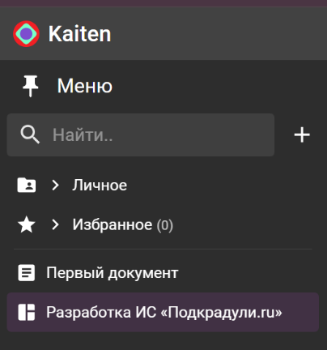
Рисунок 1 – Создание нового пространства
В созданном пространстве организована новая доска с тремя колонками, где название колонки «Очередь» было заменено на «Запланированно» (см. рисунок 2).
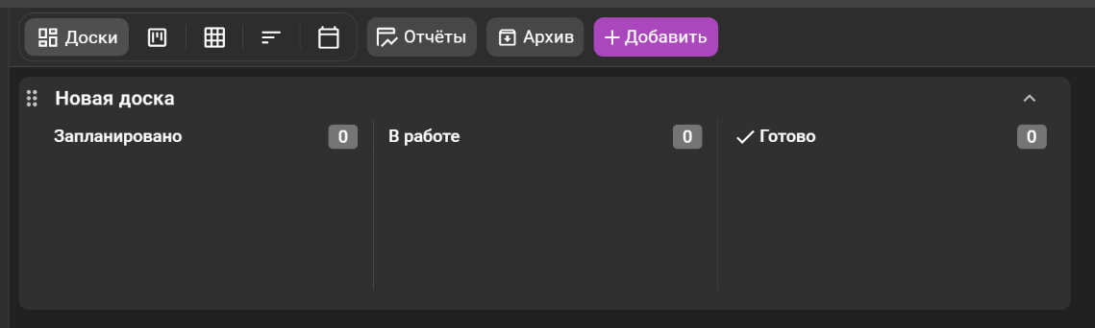
Рисунок 2 – Создание новой доски
После создания доски в каждую колонку добавлены карточки, соответствующие этапам разработки. Для них были заданы различные атрибуты: метки, сроки выполнения, чек-листы, вложения с файлами, ссылки на внешние ресурсы, назначены ответственные исполнители (см. рисунок 3).
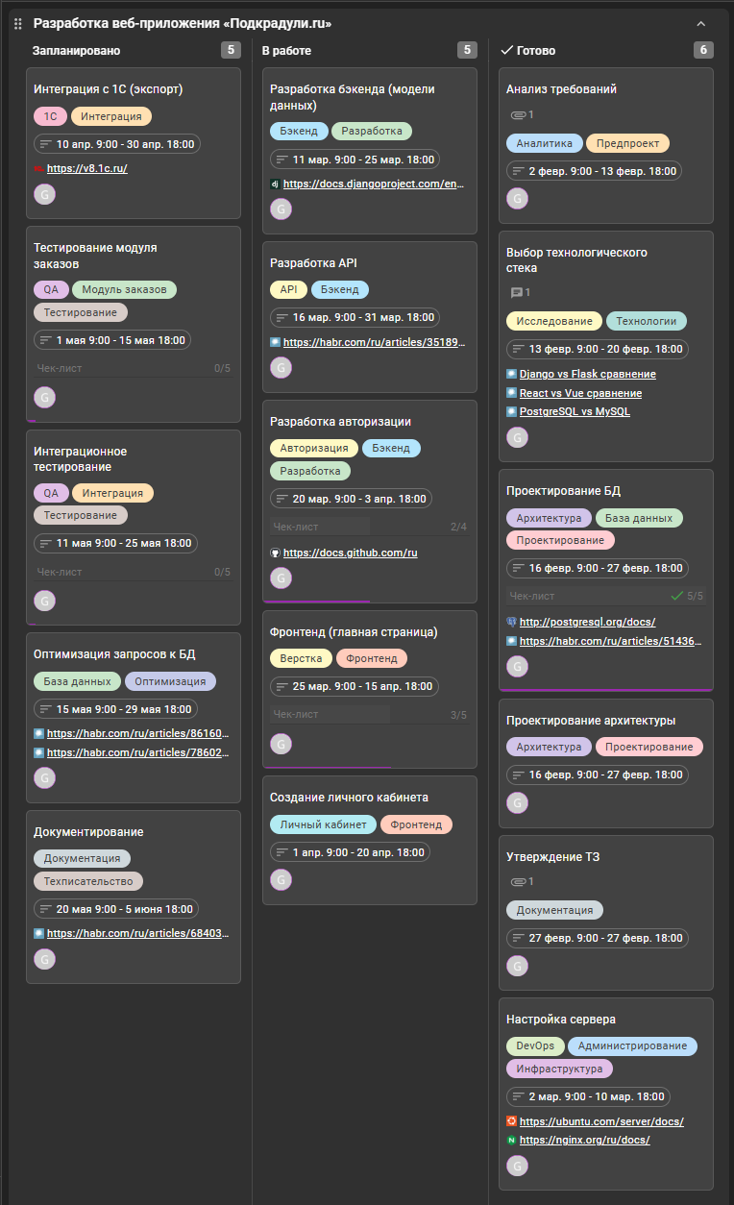
Рисунок 3 – Доска проекта
Заполненная карточка «Анализ требований» представлена на рисунке 4.
Задача содержит такие атрибуты как: описание задачи; временные рамки (дата начала и дата окончания); метки «Аналитика», «Предпроект»; вложение с файлом технических требований; участник, ответственный за выполнение.
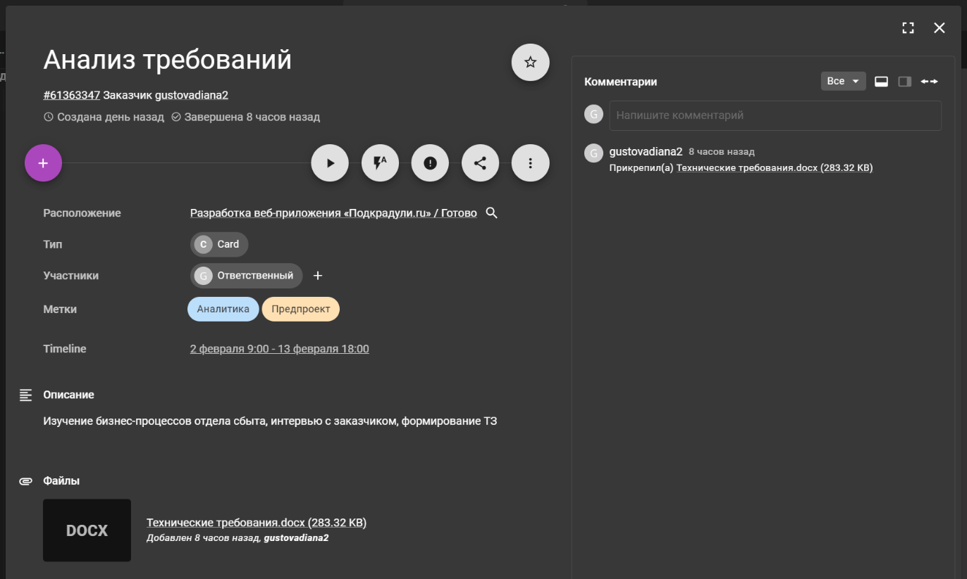
Рисунок 4 – Карточка «Анализ требований»
Карточка «Выбор технологического стека» содержит результаты анализа технологий: проанализированы языки программирования, выбран Django для бэкенда, React для фронтенда, PostgreSQL как СУБД. Использованы метки: «Технологии», «Исследование». Сроки: 13.02.2026 – 20.02.2026. В описании изложена суть задачи, также добавлены ссылки на статьи со сравнением инструментов для разработки. Оставлен комментарий с окончательным решением (см. рисунок 5).
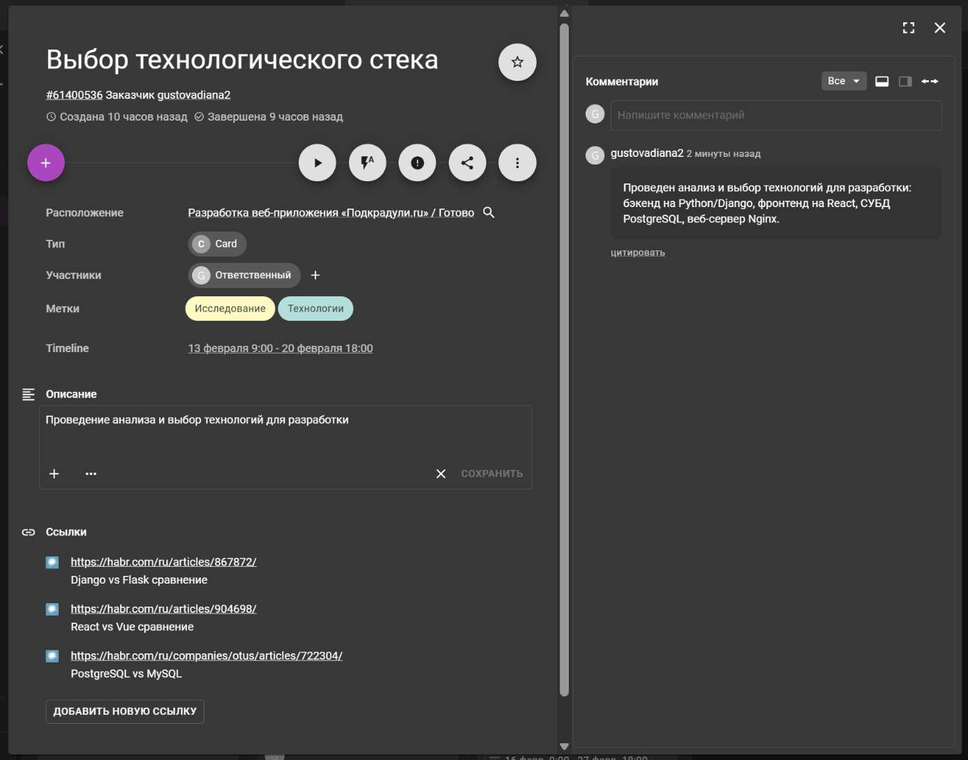
Рисунок 5 – Карточка «Выбор технологического стека»
Карточка «Проектирование БД» содержит чек-лист из пяти пунктов, включающий определение сущностей, разработку ER-диаграммы, нормализацию таблиц, описание типов данных и создание SQL-скриптов. Все пункты отмечены как выполненные. Для работы с задачей были добавлены метки «Архитектура», «База данных», «Проектирование», а также ссылки на официальную документацию PostgreSQL и профильную статью на Habr. Временные рамки выполнения: с 16 по 27 февраля (см. рисунок 6).
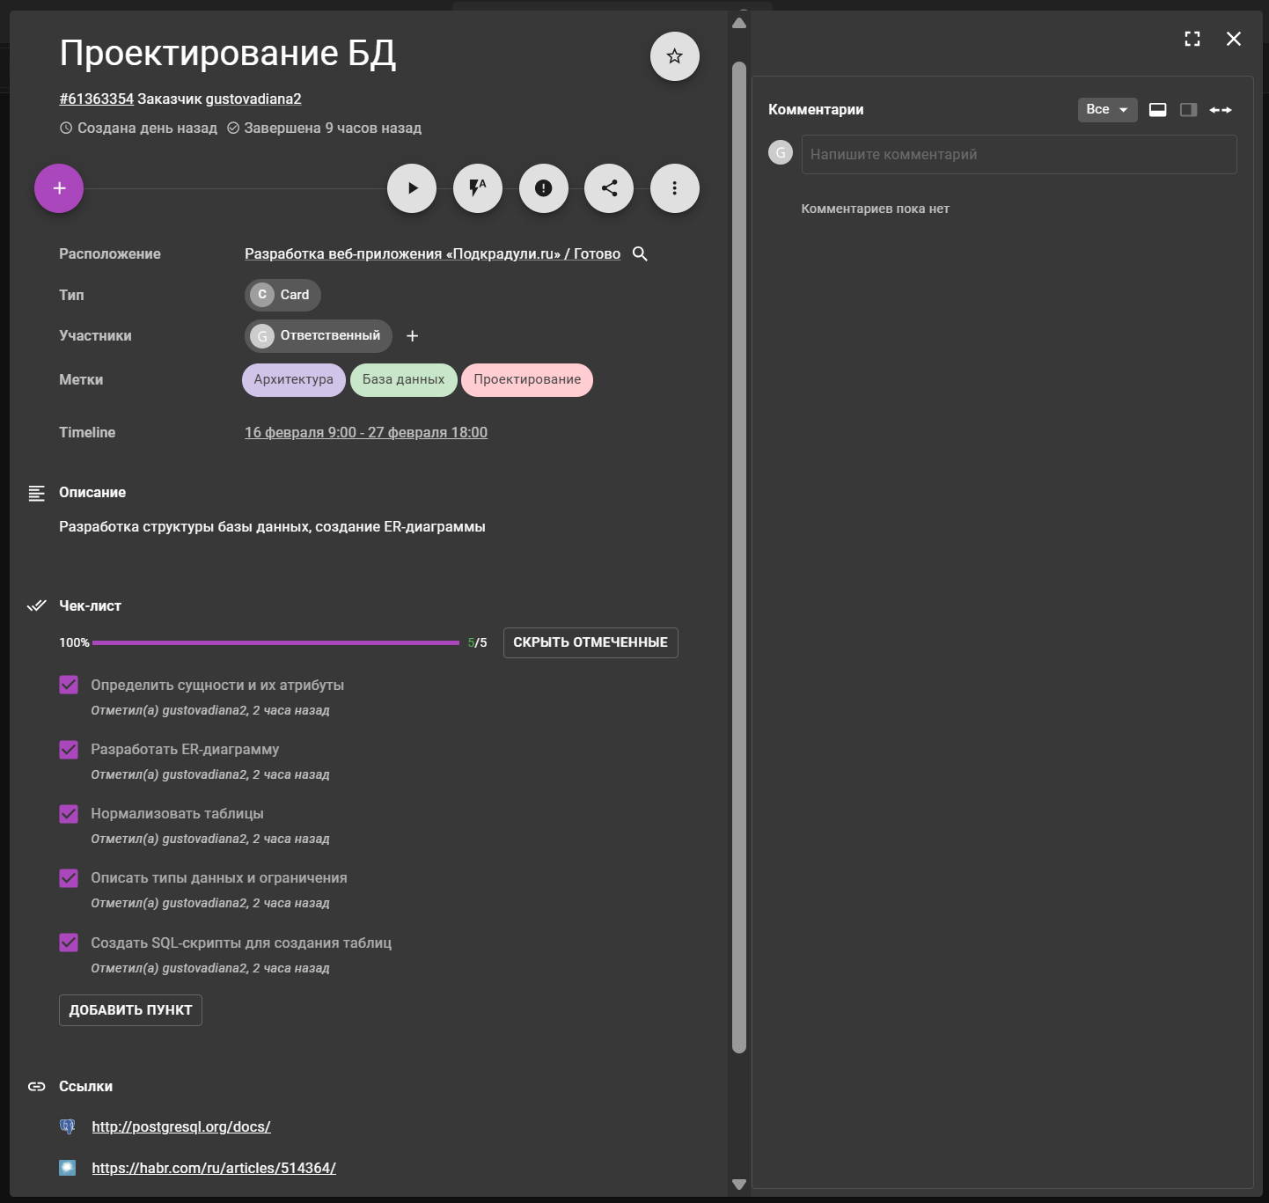
Рисунок 6 – Карточка «Проектирование БД»
Карточка «Проектирование архитектуры» содержит результаты разработки общей архитектуры веб-приложения. В описании указано, что определены компоненты системы и их взаимодействие, выбраны технологические решения для реализации. Карточка имеет метки «Архитектура» и «Проектирование», сроки выполнения совпадают с предыдущей задачей – с 16 по 27 февраля, что означает параллельность этих двух этапов проектирования. Заполненная карточка для задачи представлена на рисунке 7.
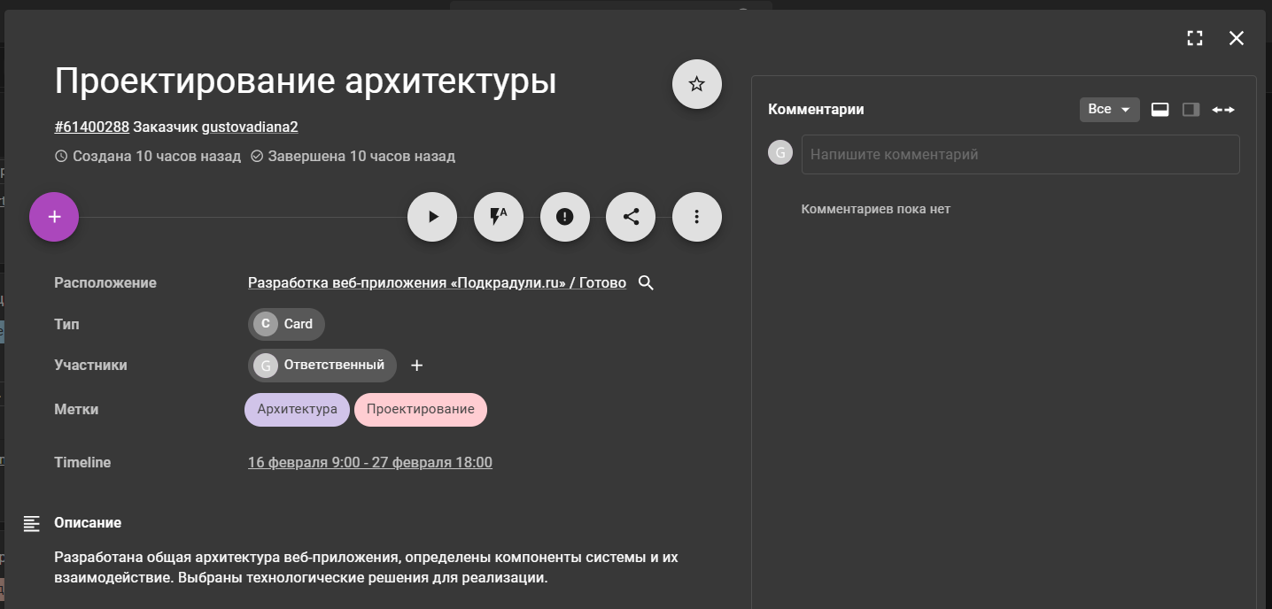
Рисунок 7 – Карточка «Проектирование архитектуры»
На рисунке 8 представлена карточка «Утверждение ТЗ». Она представляет собой важную часть проекта – согласование технического задания с заказчиком. Это однодневная задача, запланированная на 27 февраля. Особенность карточки – наличие прикрепленного файла «ТЗ.docx», загруженного исполнителем, что подтверждает факт передачи документации. Метка «Документация» определяет тип задачи.
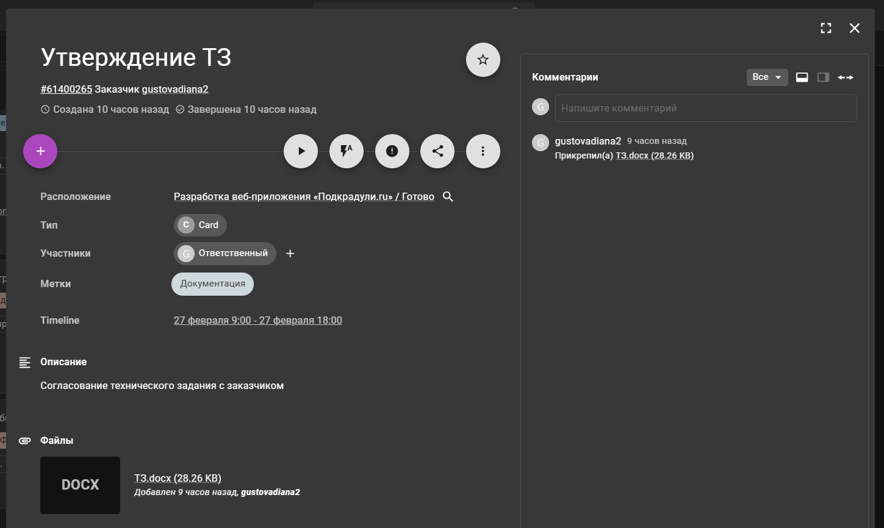
Рисунок 8 – Карточка «Утверждение ТЗ»
На карточке «Настройка сервера» описывается подготовка инфраструктуры для развертывания приложения. В задаче, запланированной на период со 2 по 10 марта, отражены установка и настройка серверного ПО: Ubuntu, Nginx, PostgreSQL. Карточка содержит три метки («DevOps», «Администрирование», «Инфраструктура») и ссылки на официальную документацию Ubuntu и Nginx. Результат заполнения карточки представлен на рисунке 9.
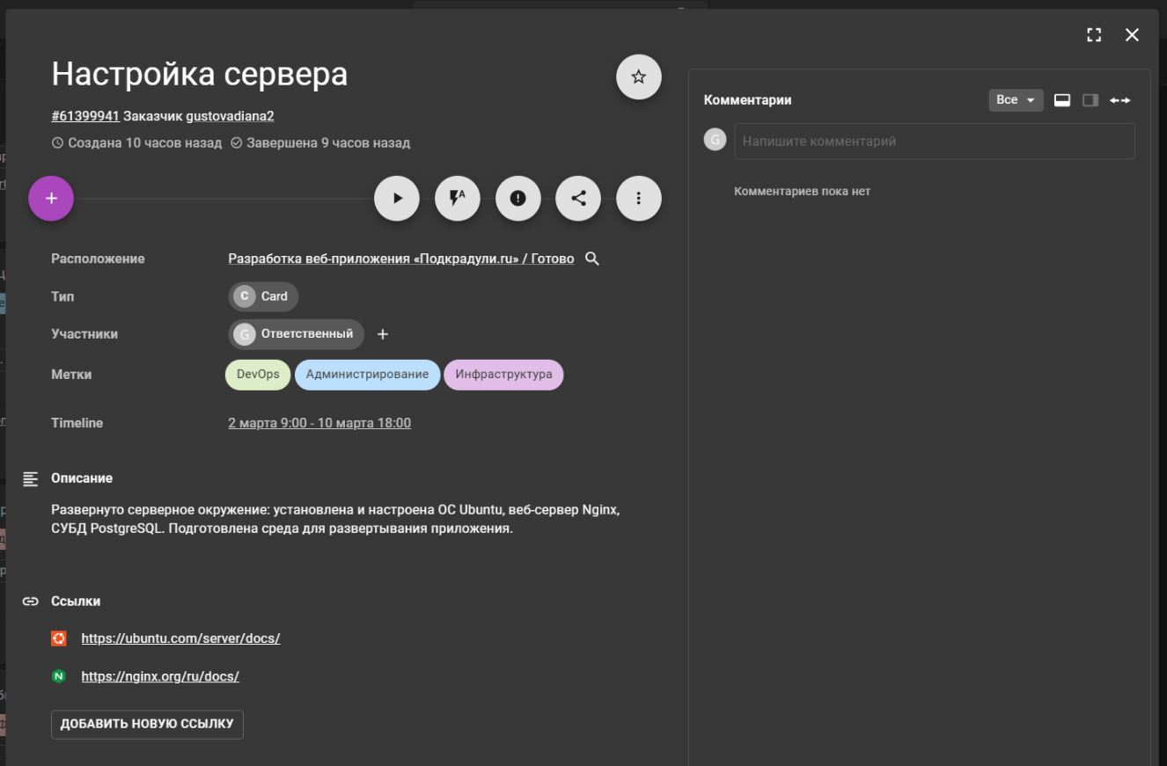
Рисунок 9 – Карточка «Настройка сервера»
Карточка «Разработка бэкенда (модели данных)» – задача по созданию моделей данных в Django. В описании указано, что реализуются классы для клиентов, товаров, заказов и платежей. Сроки выполнения: с 11 по 25 марта. Карточка содержит метки «Бэкенд» и «Разработка», а также ссылку на документацию Django (см. рисунок 10).
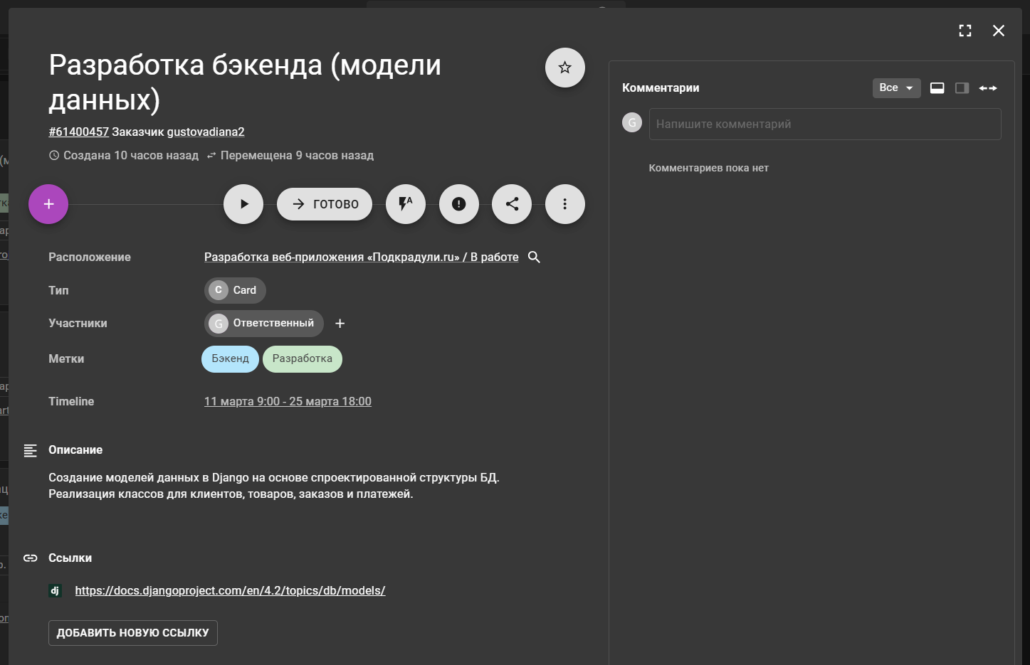
Рисунок 10 – Карточка «Разработка бэкенда (модели данных)»
Заполненная карточка для задачи «Разработка API» представлена на рисунке 11.
Карточка посвящена созданию REST API для работы с заказами и клиентами. Запланирована на период с 16 по 31 марта. В карточке используются метки «API» и «Бэкенд», добавлена ссылка на статью с лучшими практиками разработки API. Задача является логическим продолжением разработки моделей данных.
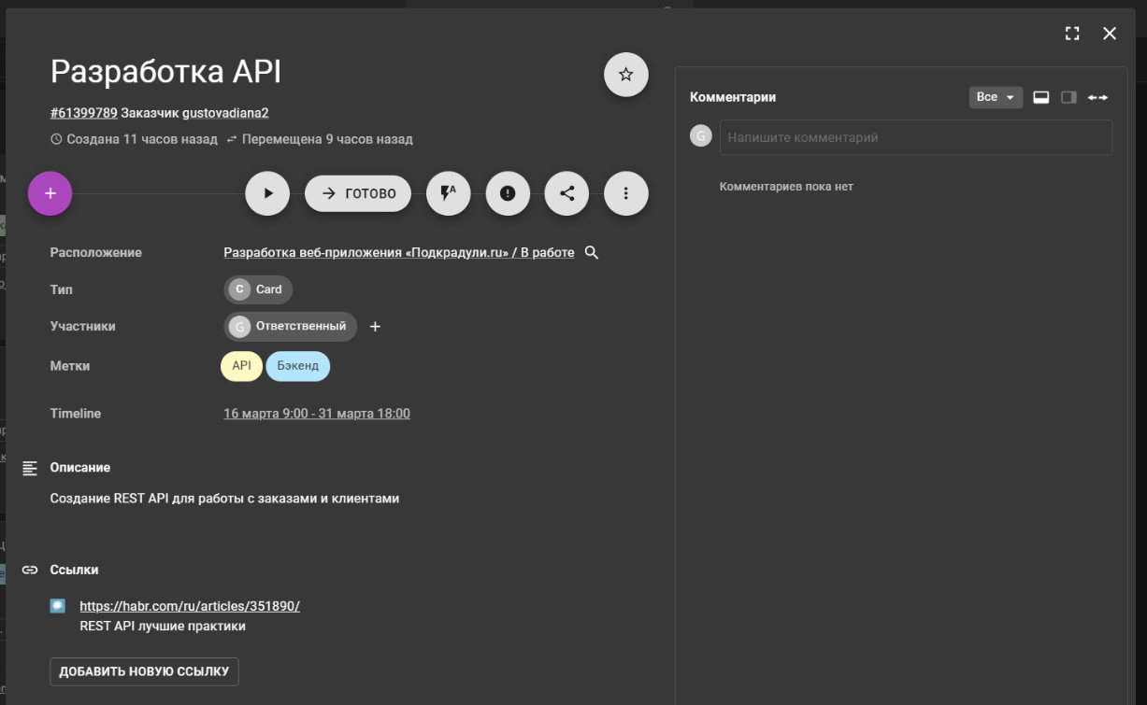
Рисунок 11 – Карточка «Разработка API»
На рисунке 12 представлена карточка «Разработка авторизации», которая отличается наличием частично выполненного чек-листа. Выполнено 2 из 4 пунктов: настроена модель пользователя и реализована регистрация. В работе остаются вход в систему и сброс пароля. Сроки выполнения: с 20 марта по 3 апреля. Метки «Авторизация», «Бэкенд», «Разработка» отражают содержание задачи.
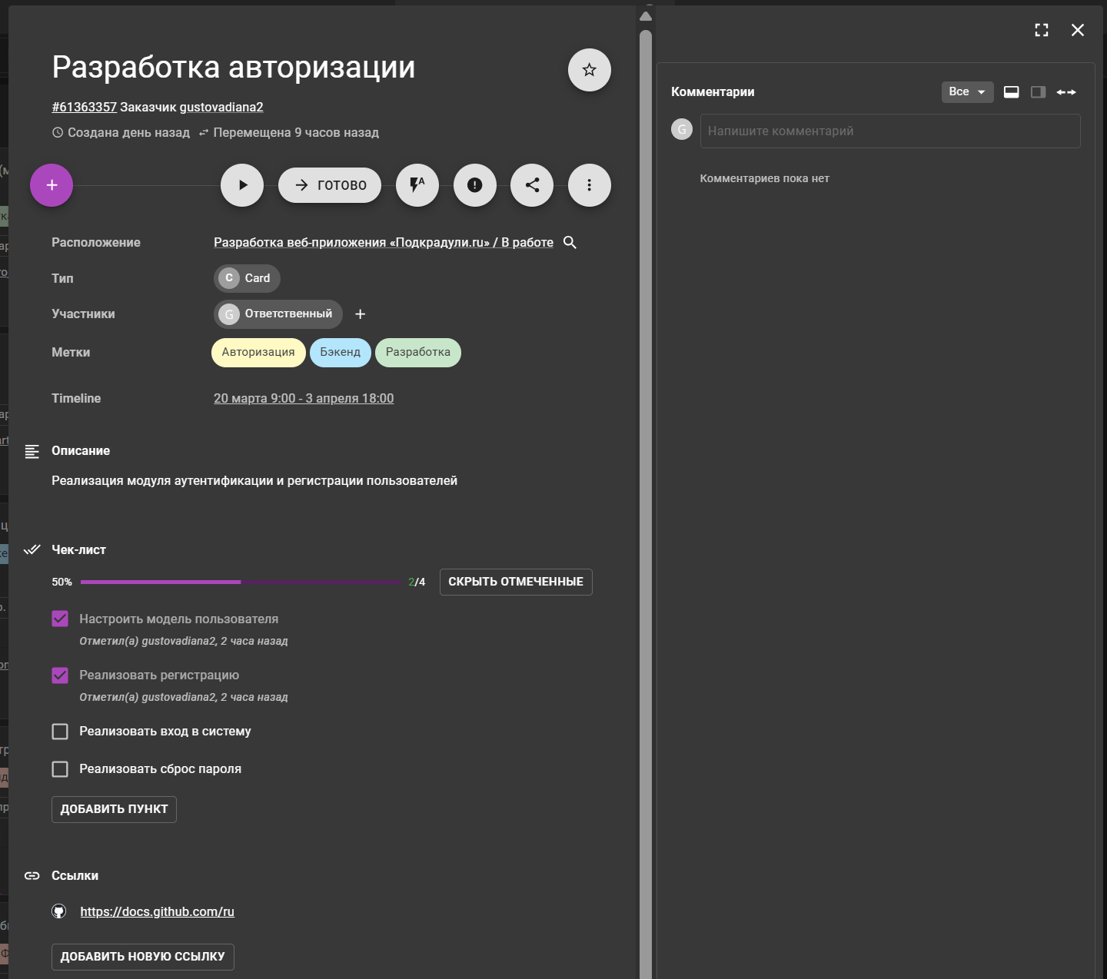
Рисунок 12 – Карточка «Разработка авторизации»
Карточка «Фронтенд (главная страница)» содержит чек-лист с прогрессом 60%. Уже выполнены адаптивная верстка, реализация компонентов на React и подключение API бэкенда. Планируется настройка маршрутизации и проверка на мобильных устройствах. Сроки: с 25 марта по 15 апреля. Метки «Верстка» и «Фронтенд» соответствуют содержанию (см. рисунок 13).
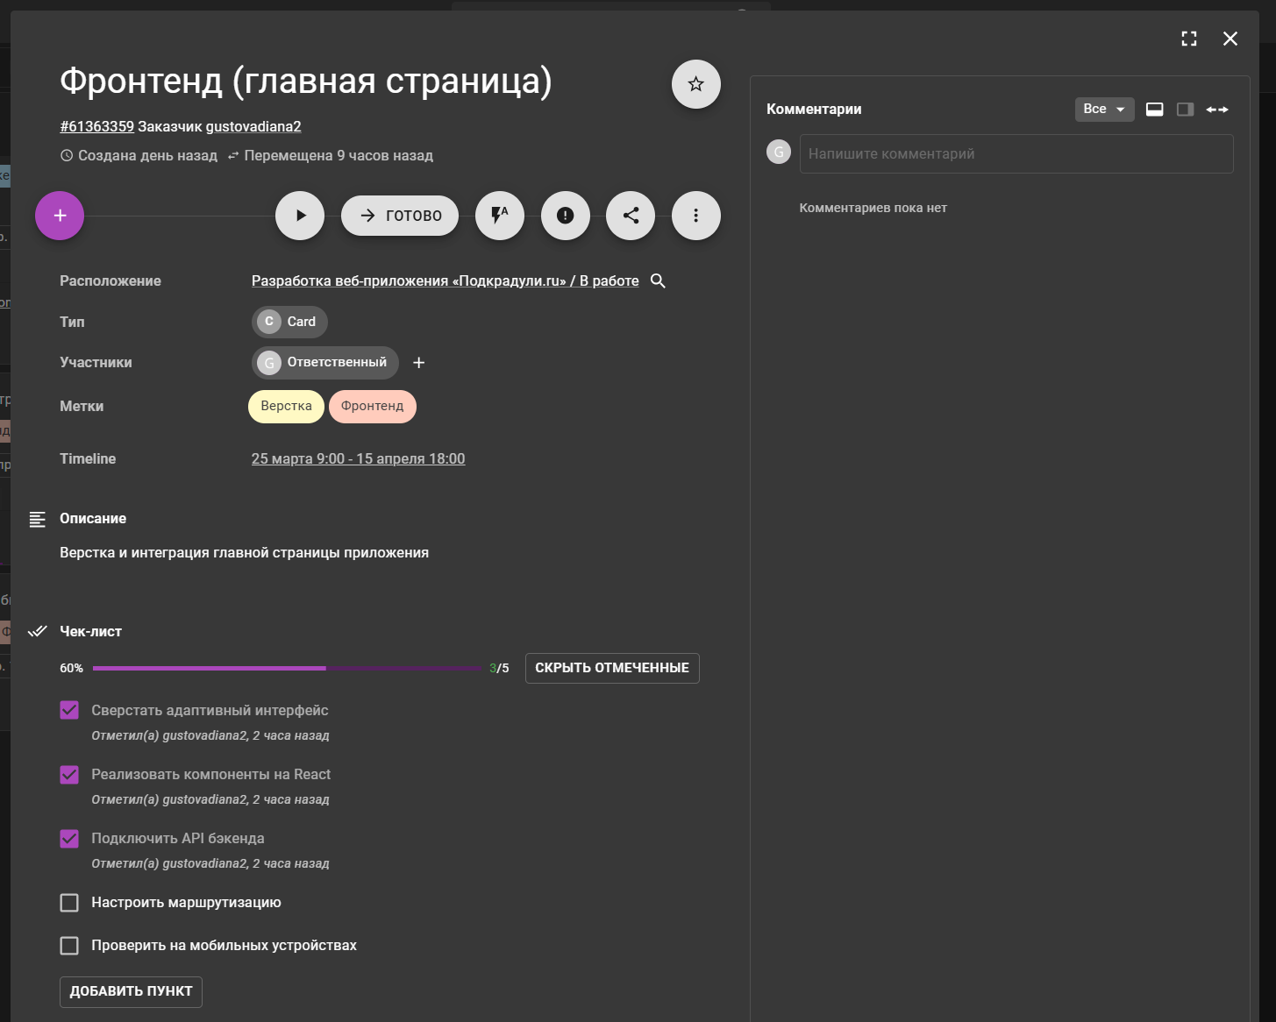
Рисунок 13 – Карточка «Фронтенд (главная страница)»
В карточке «Создание личного кабинета» описана разработка интерфейса для клиентов. Задача запланирована на период с 1 по 20 апреля. Пока содержит только описание и метки «Личный кабинет» и «Фронтенд», без детализации в виде чек-листа, что оставляет пространство для уточнения задач в процессе работы (см. рисунок 14).
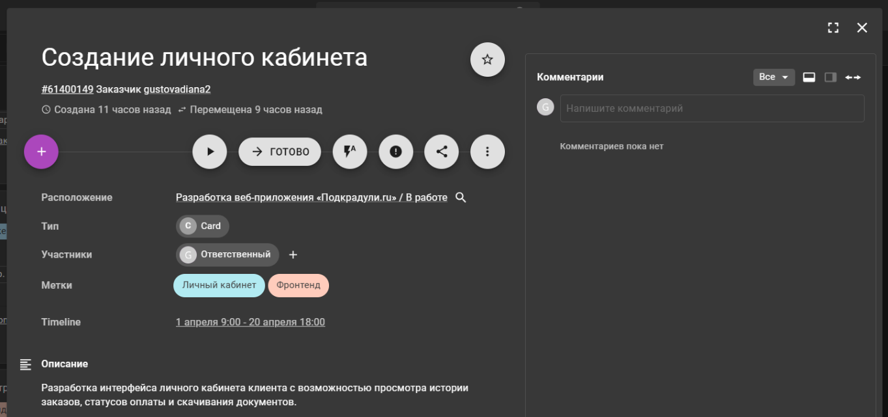
Рисунок 14 – Карточка «Создание личного кабинета»
На рисунке 15 представлена карточка «Интеграция с 1С (экспорт)», направленная на настройку обмена данными с бухгалтерской системой. В описании указана выгрузка данных о продажах в формате XML. Сроки выполнения: с 10 по 30 апреля. Карточка содержит метки «1С» и «Интеграция», а также ссылку на официальный сайт 1С. Задача пока не начата, что соответствует её расположению в колонке «Запланировано».
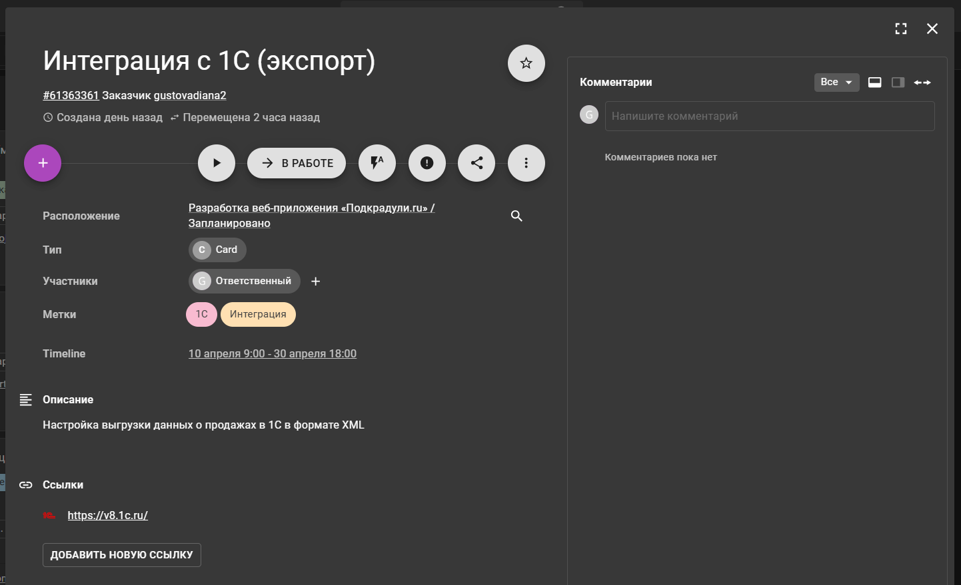
Рисунок 15 – Карточка «Интеграция с 1С (экспорт)»
Карточка «Тестирование модуля заказов» содержит не выполненный чек-лист из пяти пунктов, включающий составление тест-кейсов и проверку ключевой функциональности работы с заказами. Запланирована на период с 1 по 15 мая. Метки «QA», «Модуль заказов», «Тестирование» четко идентифицируют тип задачи (см. рисунок 16).
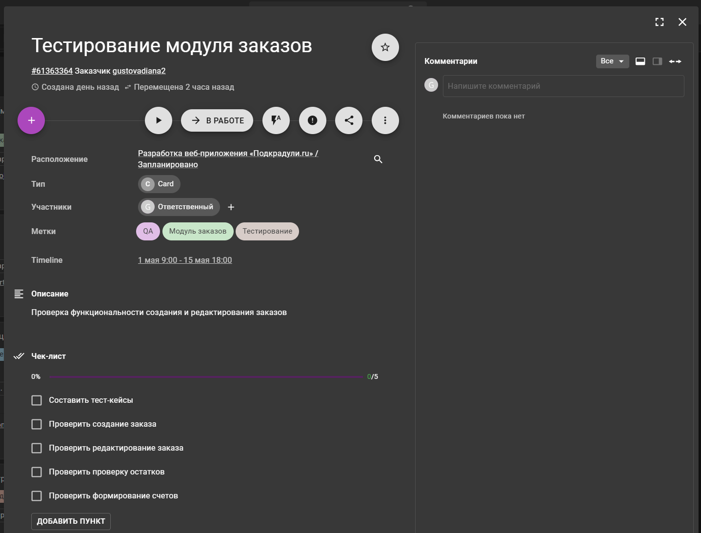
Рисунок 16 – Карточка «Тестирование модуля заказов»
На рисунке 17 карточка «Интеграционное тестирование» описывает проверку взаимодействия всех модулей системы между собой и с внешней системой 1С. Чек-лист включает пять пунктов: проверка связи фронтенда с бэкендом, выгрузки и импорта в 1С, сценариев оплаты и отгрузки. Сроки: с 11 по 25 мая. Метки «QA», «Интеграция», «Тестирование» отражают специфику задачи.
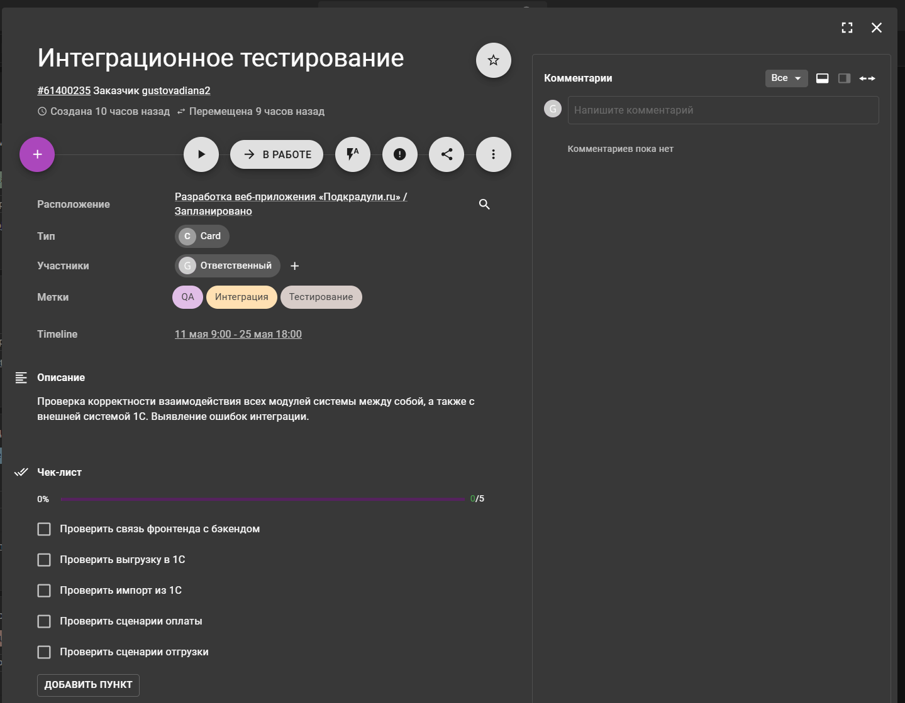
Рисунок 17 – Карточка «Интеграционное тестирование»
Карточка «Оптимизация запросов к БД» содержит две ссылки на статьи по оптимизации SQL-запросов. В описании указана цель – анализ и оптимизация медленных запросов. Сроки выполнения: с 15 по 29 мая. Метки «База данных» и «Оптимизация» определяют направленность задачи. Заполненная карточка представлена на рисунке 18.
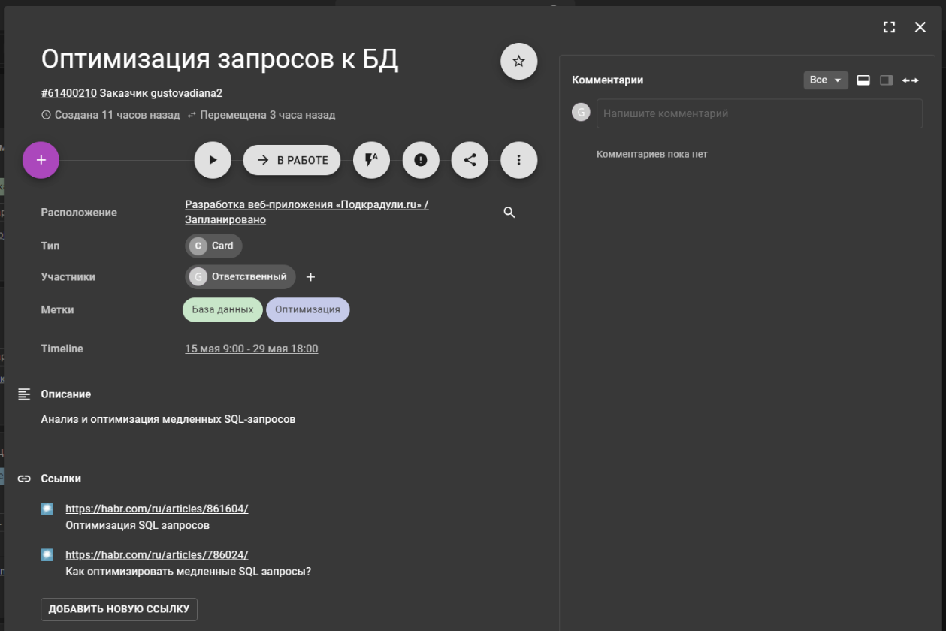
Рисунок 18 – Карточка «Оптимизация запросов к БД»
Завершающая задача «Документирование» представлена на рисунке 19. Она предусматривает подготовку полного комплекта документации: руководства пользователя и администратора, инструкции по установке, описания API. Сроки: с 20 мая по 5 июня. В карточке присутствуют метки «Документация» и «Техписательство», а также ссылка на статью по написанию технической документации.
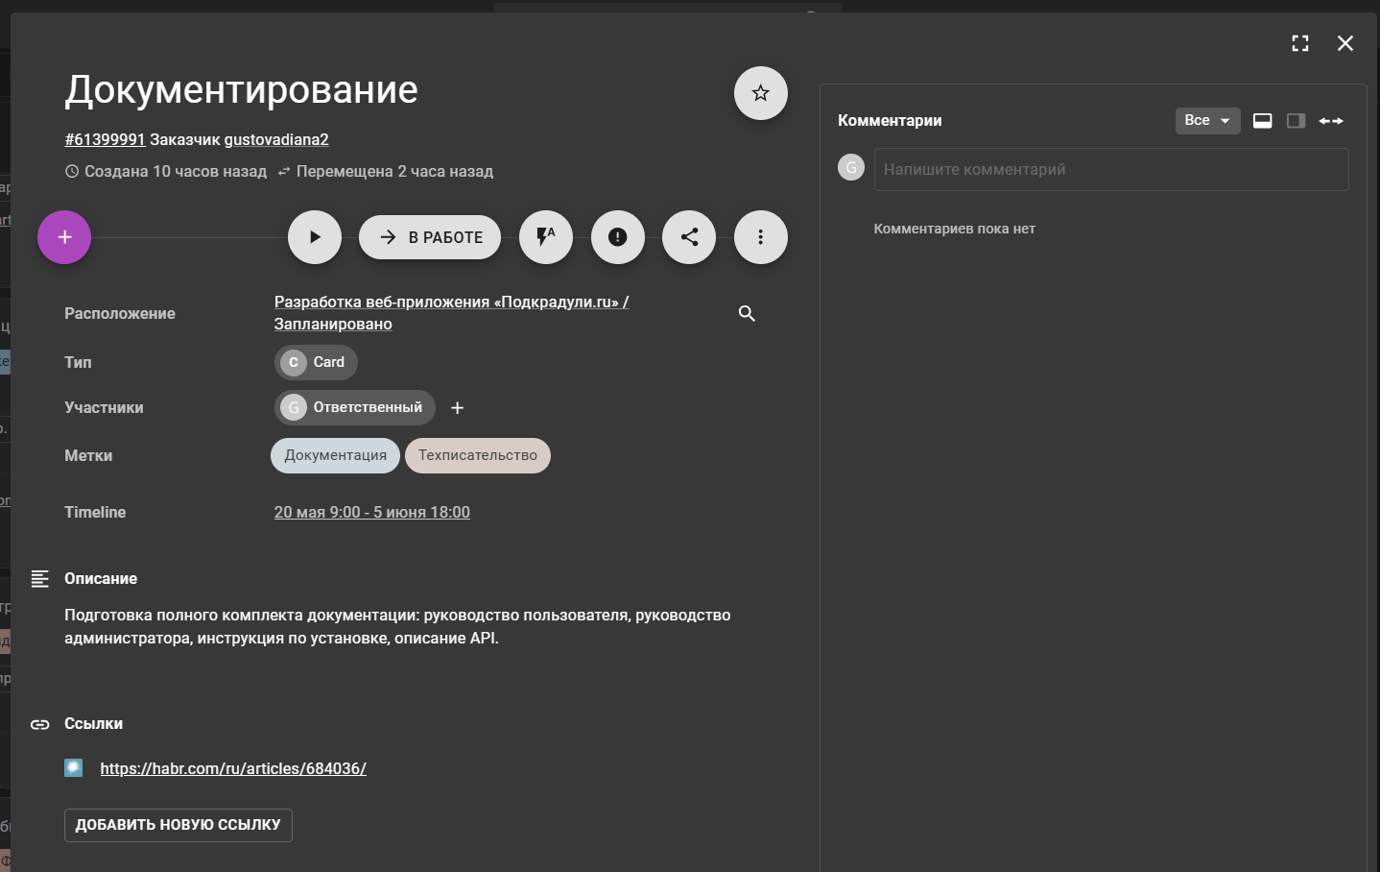
Рисунок 19 – Карточка «Документирование»
Встроенные инструменты Kaiten позволяют автоматически формировать отчеты о ходе выполнения проекта. На рисунке 20 представлен отчет в табличном виде, где отображаются все задачи с указанием сроков, статусов и исполнителей.
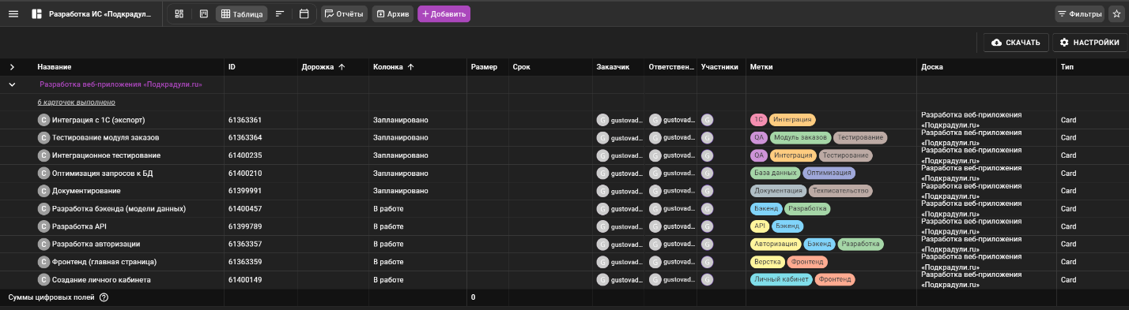
Рисунок 20 – График выполнения работ в табличном виде
На рисунке 21 представлен отчет в формате TIMELINE, демонстрирующий последовательность и длительность выполнения каждого этапа разработки.
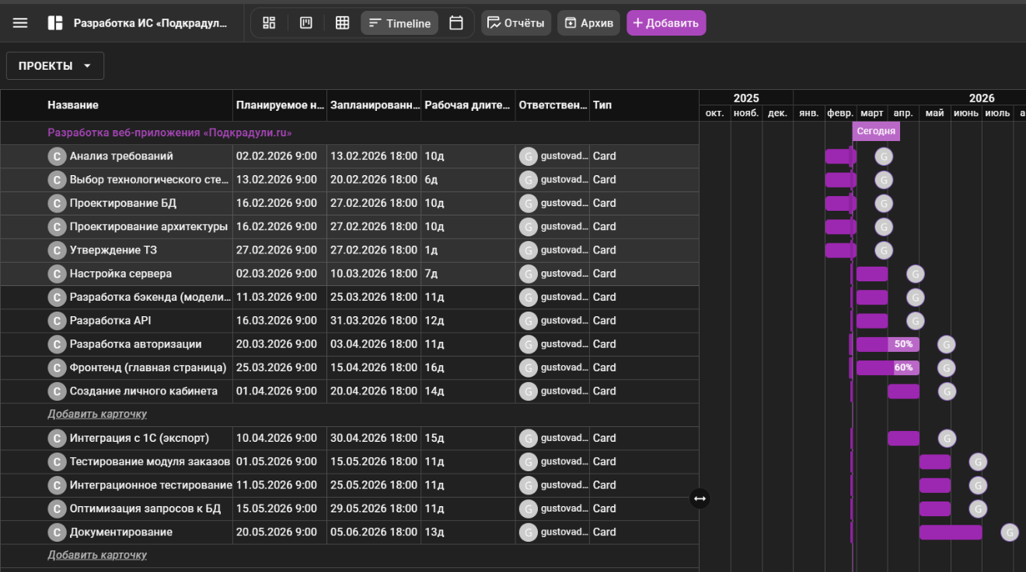
Рисунок 21 – TIMELINE-формат
В ходе выполнения практической работы были решены все поставленные задачи, что позволило достичь главной цели – получить практические навыки организации процесса разработки ПО в системе управления проектами Kaiten.
Решенные задачи:
- Создано пространство проекта «Разработка веб-приложения «Подкрадули.ru» с доской, разделенной на три колонки: «Готово», «В работе», «Запланировано».
- Разработано 16 карточек проекта, соответствующих этапам создания информационной системы. Каждая карточка содержит метки, сроки, описание. Некоторые из них имеют чек-листы, ссылки и файловые вложения.
- Организован процесс разработки: задачи распределены по колонкам согласно их статусу, что обеспечивает прозрачность и контроль выполнения работ.
Kaiten выполняет основные функции управления проектами:
- визуализация рабочего процесса через канбан-доску;
- централизованное хранение всей проектной информации;
- детализация задач с помощью чек-листов;
- классификация задач через систему меток;
- планирование временных ресурсов;
- интеграция справочных материалов через ссылки и вложения.
В ходе работы изучены два формата отчетности:
- Табличный отчет – отображает все задачи с указанием сроков, статусов и исполнителей, позволяет оперативно контролировать выполнение плана.
- TIMELINE-отчет (диаграмма Ганта) – показывает задачи на временной шкале, наглядно демонстрируя последовательность, длительность и пересечение этапов разработки.

СПИСОК ИСПОЛЬЗУЕМОЙ ЛИТЕРАТУРЫ

- База знаний Kaiten. – URL: https://faq-ru.kaiten.site/.
- Блог Kaiten. Как планировать крупные проекты: этапы, инструменты и методы управления. – URL: https://kaiten.ru/blog/kak-planirovat-krupnie-proekti/.
- Методология Канбан: эффективное управление проектами и ресурсами в команде // Первая Форма: блог. – 27.08.2025. – URL: https://1forma.ru/blog/tpost/ubrc25ubh1-kanban-dlya-vashei-komandi-kak-effektivn.
- Знакомство с Kaiten // База знаний Kaiten. – URL: https://faq-ru.kaiten.site/c849bbf0-13e4-456a-8f02-5f570094dd0a.
- Методология Канбан: что такое, применение в разработке ПО // SimpleOne : блог. – 27.10.2025. – URL: https://simpleone.ru/blog/what-is-kanban.

Ссылка на доску: https://gustova.kaiten.ru/p/f8a9a25a-71aa-4672-bc73-f8eb1c329fee

